Наименование организации образования_КГУ «ОШ имени Бляла Тналина села Берсуат»

Краткосрочный план история Казахстана 5 класс

Тема урока: Мировоззрение древних кочевников Урок 1-2

|  |  |  |  |
| --- | --- | --- | --- |
| Раздел | Жизнь древних кочевников | | |
| ФИО педагога | Чайка А.А. | | |
| Дата | 13.12.24 | | |
| Класс | 5Б | Количество присутствующих | Количество отсутствующих |
| Тема урока | **Мировоззрение древних кочевников.**  Исследовательский вопрос: Какие традиции и обычаи кочевников сохранились до наших дней? | | |
| Цели обучения в соответствии с учебной программой | 5.2.1.2 – описывать мировоззрение древних племен | | |
| Цели урока | Учащиеся: Все: Перечисляют, какие обычаи и традиции существовали у кочевников  Большинство: Рассказывают и приводят примеры соблюдения обычаев и традиции кочевников в нашей современной жизни  Некоторые: Объясняют связь между обычаями и традициями казахского народа с духовно-нравственным воспитанием | | |

Ход урока

|  |  |  |  |  |
| --- | --- | --- | --- | --- |
| Этап урока/время | Действия педагога | Действия ученика | Оценивание | Ресурсы |
| Начало урока | **I.Организационный момент.** Эмоциональный настрой учащихся на урок.  Приветствие, проверка присутствующих, готовность к уроку  Проверка домашнего задания по теме раздела «Жизнь древних кочевников».  *- Молодцы, вы отлично справились с заданиями викторины и мы продолжим изучение раздела « Жизнь древних кочевников».*  *Тема нашего урока « Мировоззрение кочевников», запишите в тетради. На этом уроке мы:*  - узнаем о традициях и обычаях кочевников;  - определим значение традиций и обычаев кочевников  Исследуем вопрос: Какие традиции и обычаи кочевников сохранились до наших дней?  **Работа с терминами**  Обычаи - унаследованный способ поведения.  Традиции - сложившаяся система правил и образцов, которой руководствуется в своём поведении большая группа людей.  Праздник Наурыз - праздник весны, обновления природы, начало нового года, новой жизни.  - Что такое мировоззрение?  -Данный термин расшифровать несложно, обратите внимание в этом слове два слова « мир» и « зрение», т.е. получается мировоззрение – это то, как я вижу мир, в котором живу, как его воспринимаю, что мне известно о нем? И сегодня на уроке мы увидим мир кочевников, взглянем на него его глазами и чувствами. Мир кочевника тесно связан с природой. | Каждый выполняет по два задания викторины « Жизнь древних кочевников»  Записывают в тетради новую тему  Работают с терминами  Вклеивают в тетради карточку терминов | по 2 балла | https://wordwall.net/ru/resource/83537618  Слайд № 1-2 |
| Середина урока | **II. Объяснение нового материала.**  Кочевник сформировал свою самобытную духовную культуру. Что такое духовная культура? Духовная культура – это совокупность ценностей, которые были сформированы в течении многих лет. Сюда входят мировосприятие, духовный мир, религиозные верования, язык, обычаи и традиции, передающие из поколения в поколения  Какие же обычаи и традиции сохранились до наших дней?  **ГР Задание №1**  **Работа с текстом**  Прочитайте текст и ответьте на вопрос : О каком событии в жизни кочевника идет речь?  - Конечно же вы догадались это праздник Наурыз. Как же праздновали Науырыз, я предлагаю вам просмотреть видео **Просмотр видео** [**https://www.youtube.com/watch?v=sTpMjJA1MH0**](https://www.youtube.com/watch?v=sTpMjJA1MH0)  Наурыз – это главный праздник у многих народов Азии. Наурыз – это праздник весны, обновления природы, начало нового года, новой жизни. Название праздника происходит от двух древнеиранских слов «ноу» (новый) и «роуз» (день). **Праздник Наурыз** сопровождался массовым гуляньем.  **Действие учителя:** Продемонстрировать ученикам видеоматериал и организовать обсуждение. Задайте ученикам следующие вопросы:  Когда празднуется Наурыз?  Какое готовиться национальное блюдо?  Назовите компоненты Наурыз-коже.  **ГР Задание №2. Стратегия ИНСЕРТ**  «Что вы знаете о празднике Наурыз?»  **Таблица ЗХУ**   |  |  |  | | --- | --- | --- | | Знаю | Хочу узнать | Узнал | |  |  |  |   ***Дескриптор:***   1. Ученики записывают в графу «Знаю» что Наурыз празднуется 22 марта, в день весеннего равноденствия, что это празднование нового года у кочевников 2. «Хочу узнать»- происхождение и история праздника   3. «Узнал» работают с учебником со стр. 62 записывают историю праздника, перевод названия праздника и показывают по карте страны, в которых проводится Наурыз  Здорово, вы справились с этим заданием**.** А сейчас я предлагаю познакомится с другим праздником -Кымызмурындык. Этот праздник праздновали в конце мая – первая проба кумыса. После долгой зимы родственники не видившие друг друга долгое время торжественно, специально приглашали уважаемых аксакалов, соседей на первый кумыс- кымызмурындык. Аксакалы давали благославление – бата, а кумыс давал телу -силу, больному – исцеление.  Культура кочевников как и их жизнь тесно была связана с природой,во что верили кочевники?  В древнеперсидских и античных источниках дается информация о том что кочевники поклонялись огню и солнцу.  Культ Солнца, обожествление природы  Жизнь древнего человека всецело зависела от Солнца. Они верили, что Солнце находится в центре Вселенной, оно источник жизни и власти. На скалах урочища Тамгалы были обнаружены солярные символы, которые изображали божеств- мироустроителей. Над ними светило главное божество – Солнце.  Древние люди верили в защитную и очистительную силу огня. Это отображалось в традициях и ритуальных действиях.  **Задание №3**  **Прием «Эксперимент»**  *Сейчас я предлагаю Рамису, Алуа и Найлям изучить текст на стр. 63 и ответить на вопросы: Как назывался обряд очищения у кочевников? Как и почему его проводили? В это время пока они изучают Малика, Павел, Андрей вы проводите эксперимент очищения огнем*  ***Дескрипторы:***   * *Раскрывают значение культа огня* * *Содержательность*   Кочевники верили в силу предков, они считали что они их защищают и оберегают. Имена предков становились боевым кличем. Кочевники верили в загробную жизнь и поэтому могилы предков они охраняли так как они несут силу. Если же могилы предков будут разорены то их связь с предками прервана и род ослабевает.  **Задание №4** Прием «**Мини- исследование»**  Как кочевники поклонялись духам предков? Предлагаю вам раскрыть сверток и назвать, что в нем находится? Почему кочевники его изготавливали во время обряда поминания умершего человека- ас беру ?  Конечно же это лепешка, которую пекли в качестве жертвоприношения  Казалось бы, у кочевников не было времени для развлечений и веселий, ведь кругом столько дел, но не так все просто. Посреди Великой степи наши предки придумали множество игр, особенность которых – проверка на силу и выносливость. **Задание №5**  Предлагаю по картинкам определить названия конных игр.  Каждый народ имеет свою историю, традиции и обычаи, культуру, национальные ценности. Традиции и обычаи складываются веками, передаются из поколения в поколения. | отвечают на вопросы учителя  Выполняют задание №1 карточной юрты с заданиями  знакомятся с материалом  Обсуждение  Отвечают на вопросы  Заполняют таблицу ЗХУ | Большой палец  Словесная похвала  Словесная похвала | Видео <https://www.youtube.com/watch?v=sTpMjJA1MH0>  Наурыз Казахстан мульт  История Казахстана:  Учебник для 5-го класса обшеобразовательной школы  С.Р.Ахметова, А.М.Ибраева, А.А.Кулымбетова, А.С.Магзумова, А.М.Маркабаева -  Астана: НИШ, 2017    Приложение 2  Учебник, стр.63 | |
| **Закрепление полученных знаний 5 мин** | 1.Какие обычаи и традиции древних кочевников-номадов сохранились до наших времен?  2.Почему кочевники праздновали наступление Нового года весной?  3. Какие государства кроме Казахстана празднуют Наурыз в наши дни?  4. Какой проводили обряд с помощью огня? | отвечают на вопросы | формативное оценивание:  похвала, поощрение учителем. | Учебник, стр.62-65 | |
| **Домашнее задание и инструктаж 2 мин.** | Прочитать параграф № 2.4 и выполнить задание  1. Написать эссе «Праздник Наурыз»  Дескрипторы:  - пишет 5 - 7 предложений по теме эссе.  - приводит 2 аргумента значимости праздника Наурыз;  - делают вывод. | краткая инструкция по выполнению задания  Выполняют домашнее задание | Записывают домашнее задание |  | |
| **Рефлексия 5 мин** | «Закончите предложение»  1.Сегодня я работал (а)….  2. Я понял(а)…  3. Я смог(ла)…  4. Было трудно… | самостоятельно оценивают результаты своей деятельности |  |  | |
| **Обратная связь 5 мин** | ФО: Прием: Лесенка успеха  Обратная связь: комментарий учителя  Выставление баллов ФО в кунделик |  |  |  | |

**Приложение 1**

**КАК КОЧЕВНИКИ ПРАЗДНОВАЛИ НОВЫЙ ГОД**

В нашей многонациональной стране, пожалуй, не найдется человека, кто бы ни любил отмечать празднование такого праздника как Наурыз. Бесконечные застолья как минимум с баурсаками, бесбармаком и непревзойденными казы подкупают всех. Наурыз мейрамы – это праздник весны, обновления природы, начала нового года и новой жизни. Празднование этого праздника длиться уже более пяти тысяч лет.

Наурыз – в переводе означает «Новый год». Название праздника происходит от двух древнеиранских слов «ноу» (новый) и «роуз» (день). Этот праздник днем весеннего равноденствия и как раз совпадает с датой 22 марта.

В далеком прошлом казахи называли Наурыз – Великим днем улуса. В народе повелось: чем щедрее будет отмечен праздник Наурыз, тем благополучнее пройдет год. Отсюда - изобилие праздничных обычаев и атрибутов. Накануне праздника весеннего равноденствия люди приводили в порядок жилье, расплачивались с долгами, мирились находившиеся в ссоре, ибо, как утверждали старики, когда Наурыз входит в их дома, все болезни и неудачи должны обходить их стороной. В ночь перед торжеством в знак пожелания обилия молока, урожая и дождя все емкости наполняли молоком, айраном, зерном, ключевой водой, а в день Наурыза все старались быть в добром расположении духа, при встрече заключали друг друга в объятия, высказывали самые добрые пожелания, чтобы все невзгоды и беды миновали их.

Помимо богатого застолья, считалось, что каждый человек должен посадить дерево. А старики говорили: «Срубил дерево – посади десять!». При посадке дерева произносились слова: «Пусть останется в памяти от человека дерево, нежели стадо».

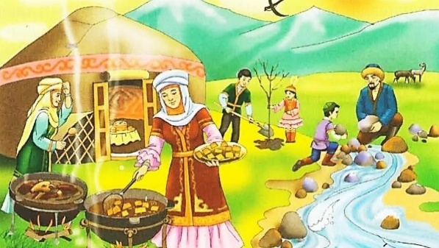Празднование Наурыза начиналось традиционной встречей рассвета. Люди одевались в яркие, праздничные костюмы и принимали активное участие в праздничных играх и соревнованиях.

В эти дни готовилось много еды, которая символизировала достаток и изобилие в наступающем году. В полдень на установленном месте у селения резали быка и варили из его мяса блюдо.

Дастархан накрывали в каждой семье. Трапеза приурочивалась к полудню, до и после которой мулла читал молитвы в честь предков. По завершении старший по возрасту из присутствующих давал благословение (бата), чтобы из года в год благополучие не покидало семьи.

У казахов при праздновании Наурыза обязательным являлось присутствие числа "7", которое олицетворяет семь дней недели - единицы времени вселенской вечности: перед аксакалами ставились семь чаш с напитком Наурыз-коже, приготовленным из семи сортов семи видов злаков. В состав семи компонентов обычно входили мясо, соль, жир, лук, пшеница, курт, ирим-шик (творог).

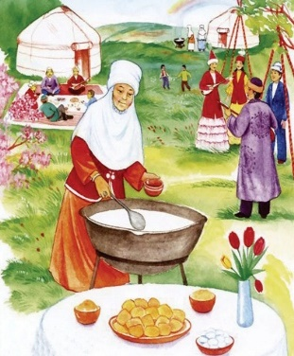Праздник Наурыз сопровождался массовым гуляньем. Молодежь собиралась у качелей – алтыбакан. Все пели, танцевали, проводились игры. На Наурыз часто устраивались соревнования между юношами в борьбе или скачках.

**Приложение 2**

**ПОЧЕМУ КОЧЕВНИКИ ПОКЛОНЯЛИСЬ ОГНЮ И СОЛНЦУ**

В древнеперсидских, античных источниках упоминается о поклонении кочевников огню и Солнцу. Огню приписывались сверхъестественные свойства и магическая сила. С помощью огня проводили обряд очищения от нечистой силы, считалось, что он может защитить от бед и несчастий. Так, обряд «**аластау»** совершался при перекочевке с зимовки на жайлау. Во время перекочевки кочевники разводили два больших костра, между которыми пропускали людей и скот. Таким образом, они очищались от «нечистой силы». Этот обычай сохранялся очень долго.

Кочевники поклонялись силам природы - солнцу, ветру, грозе, грому. По их представлениям, боги перевоплощались в различных животных и птиц. Например, конь - бог солнца и огня; кабан - бог грома. Кочевые племена больше поклонялись солнцу, огню, а оседлые племена - священной земле. Огню приписывались сверхъестественные свойства и магическая сила.

«Аластау», что означает очищение огнем, произошло от слова «Алас», то есть огонь. Поклонявшийся огню кочевники верили, что огонь нейтрализует негатив и избавляет от сглаза, дурного языка. С огнем обходили углы в доме, освещали колыбели, веря, что то способствует спокойному сну ребенка. При этом нужно было не просто обойти огнем углы и закоулки, и но приговаривать особые «волшебные» слова: «Алас, алас, алас, защитит от болезней, от сглаза, от злого языка».

Бытовал обычай наливать масло в огонь, когда невеста впервые переступала порог дома.

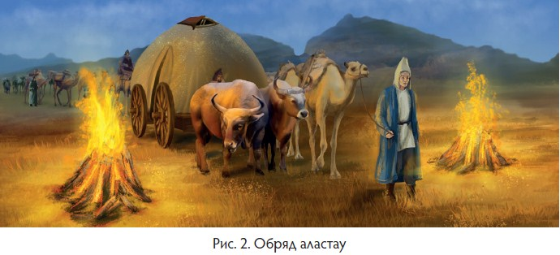

**Задание 1.** «Что вы знаете о празднике Наурыз?» (парная/групповая работа (по рядам)) Стратегия ИНСЕРТ

**Таблица ЗХУ**

|  |  |  |
| --- | --- | --- |
| Знаю | Хочу узнать | Узнал |
|  |  |  |

***Дескриптор:***

1.Ученики записывают в графу «Знаю» что Наурыз празднуется 22 марта, в день весеннего равноденствия, что это празднование нового года у кочевников

1. «Хочу узнать»- происхождение и история праздника

3. «Узнал» работают с учебником со стр. 62 записывают историю праздника, перевод названия праздника и показывают по карте страны, в которых проводится Наурыз

**Задание 3.**

**Заполните таблицу, работа с текстом учебника стр.63 (для группы В/ряд)**

|  |  |
| --- | --- |
| Обычаи и верования кочевников | Примеры из повседневной жизни |
| Поклонение огню | Очищение огнем колыбели |
|  |  |
|  |  |
|  |  |
|  |  |
|  |  |
|  |  |

***Дескриптор:***

1. Заполняют графу обычаи и верования кочевников,определяют как происходит обряд аластау

2. Приводят примеры из повседневной жизни